XBMC/Kodi - Отличный интерфейс для домашнего кинотеатра
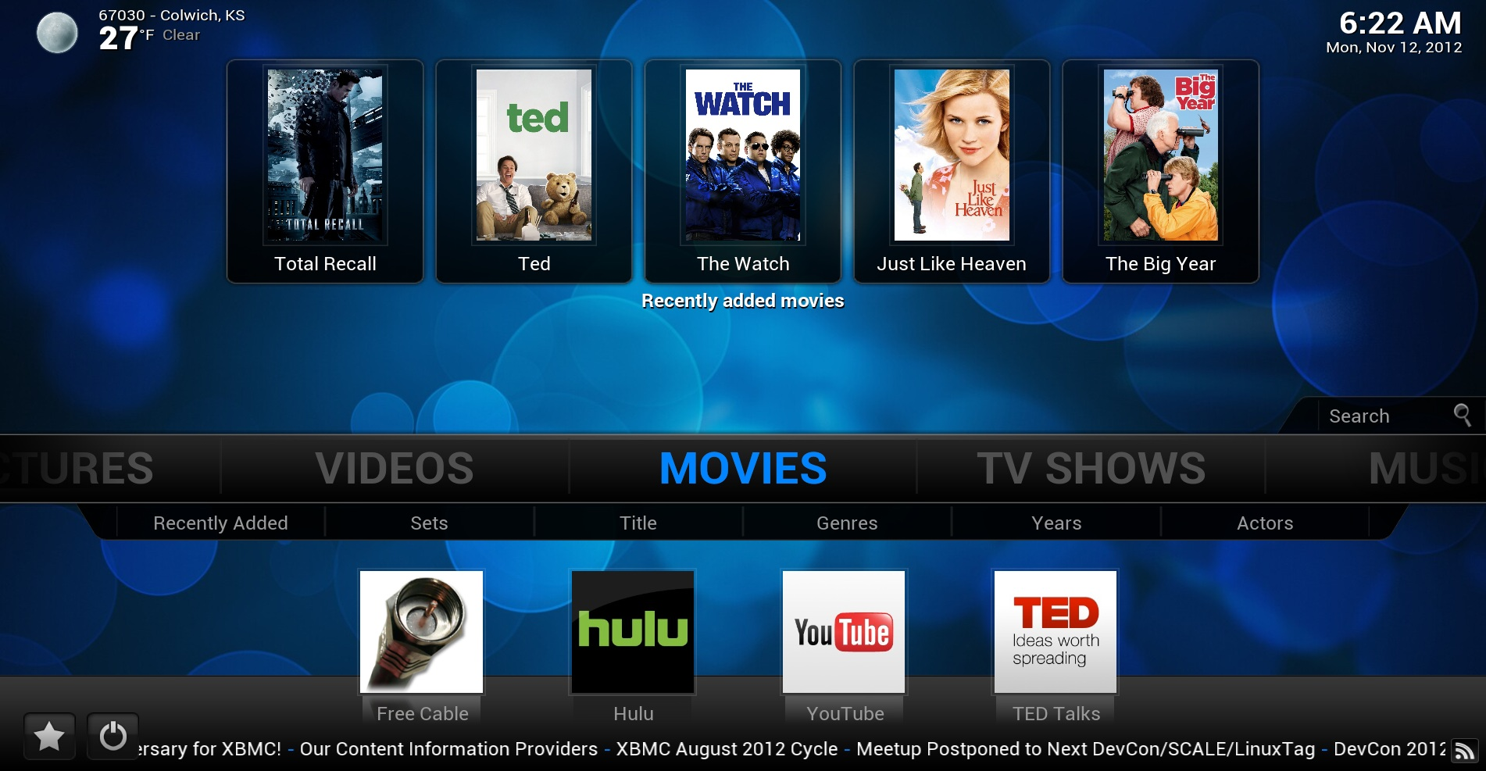

Дистрибутивы
- Older stable release: Kodi v15.2 “Isengard”
- Current stable release: Kodi v17.6 "Krypton"
- Development builds: Kodi v18 "Leia"
- http://kodi.tv/download/

Дополнения

Репозитории / Repositories
ADDON NAME | REPO NAME | URL / LOCATION
Magic Dragon | Supremacy | http://supremacy.org.uk/zip/repo/
Exodus Ver 8 | Kodi Bae | http://lazykodi.com/
Yoda | Supremacy | http://supremacy.org.uk/zip/repo/
Exodus Redux | Redux | http://lazykodi.com/
13Clowns | 13 Clowns | https://13clowns.github.io/
Movie Theater Butter | Diamond Wizard | http://repo.rubyjewelwizard.com/
Supremacy | Supremacy | http://supremacy.org.uk/zip/repo/
Maverick TV | Maverick | http://mavericktv.net/mavrepo
Tubi TV | BG Addons | http://addons.kodibg.org
Tempest | Tempest | http://tempest.zapto.org/repo/

Статьи / Руководства по созданию плагинов
- Создание дополнений к Kodi
- https://habrahabr.ru/post/166097/

На русском
- https://superrepo.org/get-started/
- Hal9000
- Mrstealth
- Seppius
- NuisMons
- Silhouette
- Tolin не работает
- Zoomby.ru
- Bond
- repository.ru.zip
- Frodo addons
- XBMC.ru-forum-Add-ons
- https://github.com/xbmcrus/XBMC.ru-forum-Add-ons/raw/master/repository.ru.zip
https://github.com/tdw1980/tdw/raw/master/repository.tdw1980-1.0.2.zip

XXX
- https://github.com/Mirocow/WhiteCream-V0.0.2/tree/master/plugin.video.uwc
- https://github.com/xbmc-adult/xbmc-adult/raw/ghmaster/repository.xbmc-adult/repository.xbmc-adult-1.0.1.zip
- http://kodi.metalkettle.co
- http://fusion.tvaddons.ag/xbmc-repos/xxx-adult/ (fusion)
- https://github.com/MrEntertainment/EntertainmentREPO/raw/master/zips/repository.entertainmentrepo/repository.entertainmentrepo-1.1.zip
- https://github.com/whitecream01/WhiteCream-V0.0.1/tree/master/repository.whitecream

Остальные
- http://fusion.tvaddons.ag
- https://code.google.com/p/seppius-xbmc-repo/downloads/detail?name=repository.seppius.zip
- http://forum.xbmc.org/index.php
- http://kodi.wiki/view/Unofficial_add-on_repositories

ПОСМОТРЕТЬ
- https://github.com/teamThevibe/thevibe-repo
- http://kodi.wiki/view/Unofficial_add-on_repositories
- https://github.com/seppius-xbmc-repo/ru/tree/master/repository.search.db

IPTV / плей листы для телевизоров и Android приставок
- Самообновляемые плей листы для телевизоров и Android приставок

Программы передач
- ТВ Программа передач в формате XMLTV, JTV, EPG на сегодня и завтра, ежедневная, на неделю

Web Interface
- https://github.com/slash2009/XWMM
- https://github.com/jez500/chorus

Плагины / Plugins
- https://kodi-addons.club/
- https://github.com/scakemyer/plugin.video.quasar (SITE)
- https://github.com/weirdgiraffe/plugin.video.giraffe.seasonvar
- https://github.com/evgen-dev/repository.evgen_dev.xbmc-addons
- https://morsvox.github.io/kodi-turbofilm/
- https://github.com/Taifxx/xxtrep содержит (ADD TO LIB KODI ADDON)
- http://xbmc.ru/forum/attachment.php?attachmentid=3387&d=1392046891
- https://github.com/1orgar/kodi/raw/master/repository.1orgar.zip содержит (AceStream Media client)
- http://xbmc.ru/forum/showthread.php?t=1415 (my-hit.ru)
- http://xbmc.ru/forum/showthread.php?t=13989 (TVClub платно)
- https://github.com/evgen-dev/repository.evgen_dev.xbmc-addons/tree/master/repo (tree.tv filmix.net watch.is zona.mobi)
- http://code.google.com/p/seppius-xbmc-repo/downloads/list (seasonvar.ru) (основан на PhanthomJS)
- https://github.com/tdw1980/tdw/raw/master/repository.tdw1980-1.0.2.zip (lostfilm.tv)
- http://code.google.com/p/seppius-xbmc-repo/downloads/list (nowfilms.ru)
- https://cloud.mail.ru/public/LsU4/KKtks7EAG (NewStudio.tv)
- http://vadyur.github.io/kodi_repo/repo/repository.vd/repository.vd-1.0.0.zip (Media aggregator)
- https://github.com/tdw1980/tdw/raw/master/repository.tdw1980-1.0.2.zip (Кинопоиск 2.0)
- https://bitbucket.org/DiMartino/myshows.me-kodi-repo/downloads/repository.myshows.me.zip (Torrenter v2)

